ОТДЕЛ ИДЕОЛОГИЧЕСКОЙ РАБОТЫ

И ПО ДЕЛАМ МОЛОДЕЖИ

ГРОДНЕНСКОГО ГОРОДСКОГО ИСПОЛНИТЕЛЬНОГО КОМИТЕТА

**Информационный вестник**

(материалы в помощь заместителю руководителя по идеологической работе

предприятия (учреждения))

август, 2024

**СОДЕРЖАНИЕ**

**1. «ОБ ИТОГАХ СОЦИАЛЬНО-ЭКОНОМИЧЕСКОГО РАЗВИТИЯ ГРОДНЕНСКОЙ ОБЛАСТИ ЗА ЯНВАРЬ – ИЮНЬ 2024 г.» 3**

**2.** **«ОБ ОРГАНИЗАЦИИ И ПРОВЕДЕНИИ ДИСПАНСЕРИЗАЦИИ ВЗРОСЛОГО И ДЕТСКОГО НАСЕЛЕНИЯ. УКРЕПЛЕНИЕ ЗДОРОВЬЯ И ПРОФИЛАКТИКА ЗАБОЛЕВАНИЙ»…………………………………………………… 6**

**3. «ЕДИНЫЙ ПОРТАЛ ЭЛЕКТРОННЫХ УСЛУГ, МОБИЛЬНОЕ ПРИЛОЖЕНИЕ «Е-ПАСЛУГА»…………… 13**

**4. «ИНФОРМАЦИОННАЯ ГИГИЕНА ИЛИ КАК НЕ СТАТЬ ЖЕРТВОЙ ДЕЗИНФОРМАЦИИ»………………………… 19**

**5. «ЕСЛИ ЗАБЛУДИЛСЯ В ЛЕСУ. ПОДГОТОВКА К ОТОПИТЕЛЬНОМУ СЕЗОНУ. НАВЕДЕНИЕ ПОРЯДКА НА ПРИДОМОВОЙ ТЕРРИТОРИИ. УСИЛЕНИЕ ШКВАЛИСТОГО ВЕТРА. АКЦИЯ «В ЦЕНТРЕ ВНИМАНИЯ – ДЕТИ!»…………………………………………… 38**

**1. «ОБ ИТОГАХ СОЦИАЛЬНО-ЭКОНОМИЧЕСКОГО РАЗВИТИЯ ГРОДНЕНСКОЙ ОБЛАСТИ ЗА ЯНВАРЬ – ИЮНЬ 2024 г.»**

*Материал подготовлен комитетом экономики*

*Гродненского областного исполнительного комитета*

Объем валового регионального продукта в январе – июне 2024 г. составил 12,1 млрд. рублей, или 107,5 % к уровню соответствующего периода 2023 г. (задание на январь – июнь 2024 г. – 103,6 %), в том числе по видам деятельности: промышленность – 114,0% (удельный вес – 34,7%), сельское, лесное и рыбное хозяйство – 111,7% (4,6%), строительство – 90,5% (4,6%), оптовая и розничная торговля; ремонт автомобилей и мотоциклов – 109,9% (5,5%), транспортная деятельность, складирование, почтовая и курьерская деятельность – 106,1% (3,8%).

Произведено промышленной продукции на сумму 10,7 млрд. рублей, что составляет в объеме республики 10,7 %, индекс физического объема по набору товаров-представителей составил 113,0 %, в том числе: обрабатывающая промышленность – 104,1 % (удельный вес в общем объеме производства – 82,0 %); снабжение электроэнергией, газом, паром, горячей водой и кондиционированным воздухом – 147,6 % (16,3 %); водоснабжение; сбор, обработка и удаление отходов, деятельность по ликвидации загрязнений – 98,6 % (1,5%); горнодобывающая промышленность – 109,8 % (0,2 %).

На 1 июля 2024 г. на складах промышленных предприятий области находилось готовой продукции на сумму 1,0 млрд. рублей, удельный вес запасов в среднемесячном объеме производства составил 68,5 % (на 01.01.2024 – 79,1 %). За июнь 2024 г. запасы готовой продукции сократились на 17,5 млн. рублей (с начала 2024 года на 14,7 млн. рублей).

Объем валовой продукции сельского хозяйства во всех категориях хозяйств составил 2,01 млрд. рублей, или 112,4 % к уровню января – июня 2023 г. Сельскохозяйственными организациями, включая крестьянские (фермерские) хозяйства, произведено продукции на сумму 1,98 млрд. рублей, или 112,8 %, в том числе животноводства – 106,2 % (удельный вес в валовой продукции – 86,3 %), растениеводства – 185,1 % (13,7 %).

За январь – июнь 2024 г. обеспечена положительная динамика в развитии общественного животноводства области. В сельскохозяйственных организациях темп роста производства животноводческой продукции к январю-июню 2023 г. составил 106,2 %.

Средний удой молока от коровы в целом по области увеличен на 280 кг и по итогам первого полугодия составил 3 780 кг.

Производство (выращивание) скота и птицы за январь – июнь 2024 г. составило 147,0 тыс. тонн, что на 4,0 тыс. тонн выше уровня 2023 года.

Благодаря восстановлению поголовья и увеличению среднесуточных привесов крупного рогатого скота за январь – июнь 2024 г. производство мяса крупного рогатого скота составило 65,7 тыс. тонн, или 102,7 % к аналогичному периоду 2023 г.

За январь – июнь 2024 г. объем производства (выращивания) свинины составил 55,9 тыс. тонн, или 102,7 % к уровню 2023 г., птицы - о 25,3 тыс. тонн, или 103,2 % к 2023 г.

Объем производства яиц увеличился по сравнению с аналогичным периодом прошлого года на 5,9 %, или на 11,3 млн. штук, областной прогноз выполнен на 98,4 %.

Погодно-климатические условия, сложившиеся в 2024 году, позволили начать работы по кормозаготовке в среднем по области на 10 дней раньше, чем в 2023 году, в связи с этим заготовлено 140 % к уровню прошлого года.

По состоянию на 1 июля 2024 г. начата уборка зерновых (озимый ячмень). Убрано 27,6 тыс. га, намолочено 131 тыс. тонн зерна. Урожайность составила 47,6 ц/га.

За январь-июнь 2024 года темп роста объемов строительно-монтажных работ (включая работы по монтажу оборудования) составил 76,9 % к январю – июню 2023 г. (878,8 млн. рублей), подрядных работ - 101,3 % к аналогичному периоду 2023 г. в сопоставимых ценах (875,0 млн. рублей).

Введено в эксплуатацию 216,3 тыс. кв. м общей площади жилья (45,1 % от установленного задания на 2024 год (479,2 тыс. кв. м). Для граждан, состоящих на учете нуждающихся в улучшении жилищных условий, построено 90,6 тыс. кв. м общей площади жилья, в том числе для граждан, осуществляющих жилищное строительство с государственной поддержкой, сдано 52,5 тыс. кв. м общей площади жилья (30,9 % от установленного задания 170 тыс. кв. м).

Доля многоквартирного жилья в энергоэффективном исполнении составила 100 %.

Стоимость 1 кв. м с государственной поддержкой (без индивидуальных застройщиков) составила 1 498 рубля при номинальной начисленной средней заработной плате работников Республики Беларусь   
2 144,2 рубля (коэффициент 0,70 при задании не более 1).

Розничный товарооборот торговли через все каналы реализации составил 3,9 млрд. рублей, или 106,1 % к уровню января – июня 2023 г.

Продолжается инфраструктурное развитие сферы торговли. За январь – июнь 2024 г. в Гродненской области количество торговых объектов увеличилось на 150 и составило 13 058 объектов, торговая площадь увеличилась на 9,8 тыс. кв. м. и составила 761,1 тыс. кв. м.

В области на 1 июля 2024 г. функционирует 46 рынков и 56 торговых центров.

Объем оптового товарооборота за январь – июнь 2024 г. составил 2,5 млрд. рублей, или 108,3 % в сопоставимых ценах к уровню января – июня 2023 г.

В январе – мае 2024 г. объем внешней торговли товарами по Гродненской области составил 1 751,2 млн. долл. США (97,7 % к январю –маю 2023 г.), в том числе экспорт товаров – 1 178,1 млн. долл. США (101,9%), импорт товаров – 573,1 млн. долл. США (90,1 %). Сальдо внешней торговли товарами сложилось положительное в размере 605,0 млн. долл. США.

В январе – мае 2024 г. экспорт услуг по Гродненской области составил 105,4 млн. долл. США, или 86,8 % к уровню января – мая 2023 г., импорт услуг – 75,0 млн. долл. США, или 48,5 %. Сальдо внешней торговли услугами сложилось положительным в размере 30,4 млн. долл. США.

Объем инвестиций в основной капитал составил 2,0 млрд. рублей, или в сопоставимых ценах 95,1 % к уровню января – июня 2023 г. (задание – 102,1 %).

Технологическая структура инвестиций в основной капитал:

строительно-монтажные работы (включая работы по монтажу оборудования) – удельный вес 45,0 % (0,9 млрд. рублей, или 76,9 % к январю – июню 2023 г.);

затраты на приобретение машин, оборудования, транспортных средств – удельный вес 41,5 % (0,8 млрд. рублей, 132,7 %);

прочие затраты – удельный вес 13,5 % (0,3 млрд. рублей, 87,4 %).

Основным источником финансирования инвестиционной деятельности области стали собственные средства организаций (удельный вес в общем объеме инвестиций – 49,8 %, что на 7,7 п.п. больше января – июня 2023 г.).

Около 17,2 % от общего объема инвестиций в основной капитал профинансированы за счет средств консолидированного бюджета (0,3 млрд. рублей).

Удельный вес инвестиций в основной капитал за счет кредитов белорусских банков составил 11,3 % (в январе – июне 2023 г. – 8,9 %), средств населения – 7,5 % (7,4 %), иностранных источников (включая кредиты по иностранным кредитным линиям) – 0,4 % (1,0 %).

В целом по области за январь – май 2024 г. получено 1,2 млрд. рублей чистой прибыли, или 110,2 % к январю – маю 2023 г., выручка от реализации продукции, товаров, работ, услуг – 14,6 млрд. рублей, или 115,4 % к январю – маю 2023 г.

Рентабельность продаж за январь – май 2024 г. составила 10,8 %, в том числе в организациях: сельского, лесного и рыбного хозяйства – 7,0 %, промышленности – 13,7 %, строительства - 9,0 %, транспорта – 4,8 %, торговли – 2,4 %.

За январь – июнь 2024 г. номинальная начисленная среднемесячная заработная плата увеличилась к соответствующему периоду 2023 года на 19,5 % и составила 1 919,1 рубля. Изменение реальной заработной платы к январю – июню 2023 г. – 113,1 %, к июню 2023 г. – 111,2 %.

В отраслях, финансируемых из бюджета, размер номинальной среднемесячной заработной платы за январь – июнь 2024 г. составил 1 591,7 рубля или 117,4 % к уровню января – июня 2023 г. Изменение реальной заработной платы составило 111,1 %. Соотношение средней заработной платы работников бюджетных организаций и в целом по области за январь – июнь 2024 г. составило 82,9 %.

В июне 2024 г. экономике области было занято 433,9 тыс. человек, что на 3,5 тыс. человек, или на 0,8 %, меньше чем декабре 2023 г.

Уровень зарегистрированной безработицы на 1 июля 2024 г., как и годом ранее, не превышал 0,2 % от численности рабочей силы.

**2. «ОБ ОРГАНИЗАЦИИ И ПРОВЕДЕНИИ ДИСПАНСЕРИЗАЦИИ ВЗРОСЛОГО И ДЕТСКОГО НАСЕЛЕНИЯ. УКРЕПЛЕНИЕ ЗДОРОВЬЯ И ПРОФИЛАКТИКА ЗАБОЛЕВАНИЙ»**

*Материал подготовлен*

*главным управлением здравоохранения*

*Гродненского облисполкома*

Диспансеризация – это комплекс мероприятий, проводимый медицинскими работниками амбулаторно-поликлинических организаций здравоохранения, по месту работы (учебы, службы) и (или) иные организации, целью которого является ранее выявление заболеваний, коррекция факторов риска развития заболеваний.

С 1 января 2024 г. вступило в силу постановление Министерства здравоохранения Республики Беларусь от 30.08.2023 № 125 «О порядке проведения диспансеризации взрослого и детского населения» (далее – Постановление 125). Постановлением 125 утверждена инструкция о порядке проведения диспансеризации взрослого и детского населения Республики Беларусь, определены схемы проведения диспансеризации взрослого и детского населения. С целью выявления факторов риска неинфекционных заболеваний у лиц старше 18 лет предусмотрена анкетирование пациентов.

Проведение диспансеризации направлено на решение ряда задач:

проведение медицинской профилактики;

пропаганду здорового образа жизни;

формирование ответственности граждан за свое здоровье;

выявление хронических неинфекционных заболеваний уже на ранних стадиях.

Определены следующие группы диспансерного наблюдения, в которых провидится диспансеризация:

взрослое население – с18 лет до 39 лет и с 40 лет и старше;

детское население – до 1 года и с 1 года до 17 лет.

Диспансеризацию проводят:

для взрослого населения – медицинские работники в амбулаторно-поликлинических организациях здравоохранения по месту жительства (месту пребывания), месту работы (учебы, службы) и (или) других организациях, которых наряду с основной деятельностью также осуществляют медицинскую деятельность в установленном законодательством порядке;

для детского населения – врач-педиатр участковый, врач общей практики, обслуживающий детское население в амбулаторно-поликлинических организациях и (или) иных организациях здравоохранения.

Используются выездные формы работы для проведения диспансеризации работников предприятий, сельскохозяйственных организаций, населению, проживающего в удаленных районах сельской местности с применением передвижных фельдшерско-акушерских пунктов.

Диспансеризация включает:

проведение анкетного опроса пациентов по выявлению факторов риска развития неинфекционных заболеваний;

оценку факторов риска развития неинфекционных заболеваний;

проведение медицинского осмотра пациента и принятие решения о проведении дополнительной диагностики;

консультирование пациента по вопросам медицинской профилактики, пропаганды здорового образа жизни и воспитания ответственного отношения к своему здоровью.

Периодичность проведения диспансеризации в группах диспансерного наблюдения:

в возрасте 18-38 лет – 1 раз в 3 года;

в возрасте 40 лет и старше – ежегодно.

С целью ранней диагностики предопухолевых заболеваний проводится:

ВПЧ-тестирование: женщинам в возрасте 30, 35, 40, 45, 55, 60 лет – 1 раз в 5 лет;

мамографическое обследование: женщины в возрасте 49-58 лет – 1 раз в 3 года;

определение ПСА: мужчины в возрасте 45-65 лет – 1 раз в 2 года;

анализ кала на скрытую кровь: мужчины и женщины в возрасте 50, 57, 64 года – 1 раз в 7 лет.

При проведении диспансеризации взрослого и детского населения учитываются результаты медицинских осмотров, проведенных врачами-специалистами, медицинских вмешательства, выполненных в течение двенадцати месяцев, предшествующих месяцу, в котором проводится диспансеризация. Диспансеризация детей осуществляется преимущественно в месяц их рождения.

Запись пациента на диспансеризацию осуществляется:

при активном приглашении пациентов медицинскими работниками;

онлайн на официальном интернет-сайте организаций здравоохранения;

по телефону колл-центра;

при личном обращении пациента в регистратуру организации здравоохранения.

С 1 января 2024 г. вступило в силу положение Трудового кодекса Республики Беларусь, предусмотренные Законом от 29 июня2023 г. № 273-З «Об изменении законов по вопросам трудовых отношений»

В соответствии со статьей 1031 Трудового кодекса Республики Беларусь «Гарантии для работников при прохождении диспансеризации» работники по общему правилу при прохождении диспансеризации имеют право на освобождение от работы на 1 рабочий день один раз в 3 года с сохранением среднего заработка по месту работы.

Работники, достигшие возраста 40 лет, получили право на освобождение от работы на 2 рабочих дня один раз в год; работники, достигшие общеустановленного пенсионного возраста, а также в течение 5 лет до достижения такого возраста – право на освобождение от работы на 2 рабочих дня один раз в год. Во всех указанных случаях в дни диспансеризации за работниками сохраняется средний заработок.

**Укрепление здоровья и профилактика различных заболеваний**

**Крепкий иммунитет** – залог хорошего здоровья. Все знают, что болезнь легче предупредить, чем лечить. Но мало кто на самом деле занимается профилактикой. В данной статье вы узнаете, какие есть факторы, способствующие укреплению здоровья, и какие бывают способы профилактики заболеваний.

Профилактика заболеваний – это комплекс медицинских и немедицинских мероприятий предупредительно-оздоровительного характера.

Ее основными задачами являются предупреждение появления различных патологических состояний; минимизация действия различных факторов риска;

снижение риска развития осложнений возникающих болезней; уменьшение скорости прогрессирования заболеваний; предупреждение хронизации патологических процессов и развития вторичных болезней; снижение выраженности негативных последствий перенесенных заболеваний; общее укрепление здоровья.

Грамотная и комплексная профилактика позволяет снизить заболеваемость и риск возникновения различных эпидемий, сократить продолжительность возникающих болезней и быстрее восстановить трудоспособность. Общая профилактика заболеваний может включать соблюдение правил личной гигиены; отказ от курения и приема крепких спиртных напитков; повышение общей двигательной активности, регулярное

выполнение физкультуры или гимнастики; очищение собственного жилища от пыли, потенциальных аллергенов и токсинов, регулярное проветривание и

увлажнение воздуха в квартирах; переход на сбалансированное полноценное

питание, при этом важно учитывать состав пищи, ее калорийность и вид используемой термической обработки; использование соответствующей сезону и погоде одежды; регулярное прохождение комплексных профилактических осмотров, включающих посещение врача, лабораторные и инструментальные обследования; проведение плановой профилактической вакцинации согласно национальному календарю прививок, а также дополнительной вакцинации перед угрожающими эпидемиями или поездкой в страны Азии и Африки; грамотная организация рабочего места; соблюдение режима труда и отдыха, а также естественных биологических циклов сон-бодрствование; избегание личностно-значимых стрессовых ситуаций, своевременное обращение к специалисту для решения внутренних психологических конфликтов; использование естественных факторов для закаливания, укрепления местных защитных барьеров кожи и слизистых оболочек.

Методы профилактики различных заболеваний можно разделить на две

основные группы. Первая – это методы, направленные на общее укрепление

организма, повышение иммунитета; сюда же можно отнести элементарные

правила личной гигиены, соблюдение которых само по себе уже является

способом профилактики очень многих болезней. Вторая – это методы, направленные на предотвращение конкретных заболеваний (на медицинском

языке – специфические методы профилактики). В сферу компетенции врачей

мы вторгаться не будем, а поговорим о тех профилактических методах, которые можно и нужно применять самостоятельно.

**Здоровый сон.** Укрепление здоровья начинается с соблюдения режима труда и отдыха и нормализации сна. Человек должен отдыхать на протяжении восьми часов в сутки, при этом сон должен быть непрерывным. Приучите себя ложиться и вставать в одно время. Даже если вы взяли выходные или отпуск, не стоит позволять себе валяться в кровати до обеда. В противном случае вы будете чувствовать себя разбитым весь день. Уже через три недели соблюдения режима повышается работоспособность. Вы начнете чувствовать себя гораздо лучше, уйдет бессонница, тревога и нервозность. Состояние организма также стабилизируется. Ведь органы и системы будут запускаться к определенному времени.

**Чистота – залог здоровья.** Соблюдение правил личной гигиены само по себе уже является важнейшей профилактической мерой. Известные с детства выражения «чистота – залог здоровья» или «болезнь грязных рук» – не пустые слова. Соблюдение гигиенических правил позволяет предотвратить появление многих и многих заболеваний. Нужно обязательно мыть руки с мылом, а если нет такой возможности, то следует воспользоваться антибактериальным гелем или специальными влажными салфетками. Также нужно ежедневно принимать душ и менять одежду. Помните, что средства для проведения гигиенических процедур должны быть индивидуальными: у каждого члена семьи должна быть своя мочалка, полотенце, зубная щетка и расческа.

**Движение - жизнь.** Спорт и здоровье – эти понятия неразделимы для

многих людей. Физическая активность – это самый доступный и простой

способ поддержания иммунной системы. Специалистами уже доказано, что

систематическая физическая нагрузка напрямую связана с уменьшением заболеваемости. Согласно мнению ученых, человек, занимающийся спортом

раз в неделю, на 45% в среднем менее подвержен простудным заболеваниям,

поскольку умеренная физическая нагрузка способствует активизации работы

иммунной системы. За счет этого в организме усиливается производство макрофагов, которые отвечают за нейтрализацию проникших в организм бактерий и вирусов. Поэтому, если у вас есть возможность, то нужно обязательно заниматься спортом. Совершенно не обязательно посещать для

этого тренажерный зал, ведь у многих людей на это нет времени. Хотя бы

приучите себя каждое утро выделять 10-15 минут на гимнастику. В ходе недавно проведенных исследований установлено, что спорт помогает иммунитету в прямом смысле «разогнаться». Физические упражнения позволяют ускорить циркуляцию крови, тем самым обеспечивая быстрое проникновение иммунных клеток во все ткани и органы, что формирует барьер для источников болезней. К тому же было отмечено, что уже спустя 2 часа после занятий, качество иммунитета уменьшается до обычных значений.

Данный факт является свидетельством того, что регулярность служит ключевой составляющей при тренировках для укрепления здоровья организма. Польза занятий заключается также в том, что они позволяют механическим путем удалять из организма болезнетворные микроорганизмы. Такое происходит за счет учащения дыхания во время тренировки. То есть, пропускной пункт, роль которого выполняют органы дыхания, существенно интенсивнее удаляет вирусы и бактерии. При этом в борьбе с возбудителями недуга оказывает помощь увеличение температуры тела, что также наблюдается и в процессе тренировки. Однако чрезмерная физическая нагрузка может и ослабить иммунную систему. К примеру, при усиленной тренировке более 2 часов иммунитет ослабевает на 72 часа, и риск заболеть увеличивается в среднем в 4 раза. Таким образом, необходимо не только регулярно выполнять упражнения для иммунитета, но и правильно подобрать их.

**Дышите правильно.** Правильное дыхание особенно необходимо зимой и в переходный зимне-весенний период, во время эпидемии гриппа. По утверждению специалистов, при неправильном дыхании заметно увеличивается вероятность попадания в организм возбудителей респираторных инфекций, что повышает риск заболевания гриппом или простудой. Многие люди дышат по типу поверхностного дыхания: слишком часто (норма — 16 дыхательных движений в минуту в спокойном состоянии) и неглубоко, время от времени задерживая вдох и выдох. В результате легкие не успевают, как следует провентилироваться — свежий воздух поступает только в наружные отделы, большая же часть объема легких остается невостребованной, то есть воздух в ней не обновляется, что «на руку» вирусам и бактериям. Основа правильного дыхания – это удлиненный вдох-пауза-короткий выдох. Недостаточно четкий ритм дыхания с периодической задержкой вдоха или выдоха в сочетании с частым и поверхностным дыханием во много раз повышает вероятность заболевания гриппом или ОРВИ. И не только. Неправильное дыхание, помимо того что затрудняет работу легких, нарушает сопутствующие движения диафрагмы, которые в норме должны улучшать и облегчать деятельность сердца, активизировать кровообращение в органах брюшной полости и малого таза. Полное (смешанное) дыхание, в котором одновременно участвуют брюшной пресс, диафрагма и межреберные мышцы, считается самым здоровым. При такой системе правильного дыхания не только легкие, но и сердце, кишечник, печень работают как часы, повышается сопротивляемость бронхов и носоглотки к неблагоприятным воздействиям. Так что никакие

вирусы не будут страшны.

**Приятного аппетита.** Важная тема в деле укрепления здоровья – сбалансированное питание. Ежедневно рекомендуется выпивать 2-3 литра

жидкости, ведь человек на 80% состоит из воды, и она просто необходима для поддержания жизненно важных процессов в организме, за счет нее идет

подпитка органов, тканей. Пророщенные семена по полезным критериям во

много раз превосходят все другие продукты питания. Они богаты на белки,

жиры, которые намного полезней мясных продуктов. К ним относятся семена: подсолнечника; тыквы; кунжута; льна; мака. Семена льна, мака, кунжута являются лидерами по содержанию кальция, они полезней молока примерно в 5-10 раз. Уже на протяжении многих лет врачи выписывают больным эти семена для укрепления костной системы. Употребляя в пищу овощи, можно снизить шанс появления проблем с сердцем и сосудами. Овощи богаты клетчаткой, поэтому они широко употребляются среди спортсменов. Брокколи имеет большую концентрацию витаминов А, С, Е. Применение брокколи поможет предотвратить появления инсультов и заболеваний миокарда. Цветная капуста богата витаминами А, С, В, Е. Кушая цветная капуста - можно избежать гипертонии, сердечной недостаточности, раковых заболеваний. Болгарский перец понижает уровень холестерина, является источником витаминов А, С.

Лук и чеснок используются для укрепления иммунитета, содержащиеся в них полезные вещества помогают убивать микробы. Помидоры выводятся токсичные элементы с организма. Зеленый горошек улучшает обмен веществ, богат на витамины В1, А, С. Морковь с давних времен применяется в качестве основного источника витамина А, который полезен для зрения, поэтому используется в качестве профилактики глазных заболеваний. Употребляя в пищу 100-150 грамм орехов в сутки, вы обогатите свой организм полезными ферментами, большим количеством белов и полезных жиров. Врачи с давних времен советовали кушать орехи для людей, у которых имеются заболевания желудка, сердца, печени. Длительное употребление орехов улучшает мозговую активность.

Будьте здоровы!

**3. «ЕДИНЫЙ ПОРТАЛ ЭЛЕКТРОННЫХ УСЛУГ, МОБИЛЬНОЕ ПРИЛОЖЕНИЕ «Е-ПАСЛУГА»**

*на основе информации*

*Министерства связи и информатизации Республики Беларусь,*  
*РУП «Национальный центр электронных услуг»,*

*материалов государственных СМИ*

Одним из национальных приоритетов Республики Беларусь является создание электронного правительства. ***«Пришло время понять, что не народ должен идти к власти, а власть должна бежать к*** ***народу. Именно так происходит смена социальной роли общества: из просителей люди превращаются в наших партнеров»***, – такую установку дал Президент Республики Беларусь **А.Г.Лукашенко** 10 июня 2022 г. на республиканском семинаре-совещании «Актуализация методов и форм работы с населением на местном уровне».

Любая жизненная или деловая ситуация должна быть легко и удобно разрешена в несколько кликов – будь то получение разрешения на проведение аэрофотосъемки, пропуска на право въезда в пограничную полосу, справки об уплате подоходного налога с физических лиц или о размере получаемой пенсии.

**Единый портал электронных услуг**

В Беларуси количество новых, востребованных людьми услуг в электронном виде неуклонно растет. Многие сервисы уже реализованы на **едином портале электронных услуг** (далее – **ЕПЭУ**), который с 2014 года является единой онлайн-площадкой для заказа и получения государственных услуг.

Разработка и оказание электронных услуг для разных категорий потребителей – граждан, бизнес-структур, государственных органов и организаций – одно из ключевых направлений работы **РУП «Национальный центр электронных услуг»** (далее – **НЦЭУ**) (https://nces.by/).

***Справочно:***

*Согласно результатам обзора ООН «Электронное правительство 2022»,* ***по индексу человеческого капитала Беларусь входит в топ-30 стран*** *(26-е место)* ***из 193*** *представленных в рейтинге, опережая такие страны как Израиль, Франция, Япония, Лихтенштейн, Турция, Монако, Люксембург, Болгария, Румыния, Мексика.*

*Согласно «Глобальному инновационному индексу 2023», опубликованному Всемирной организацией интеллектуальной собственности,* ***Беларусь заняла 22-е место среди 132 государств по показателю «Доступ к ИКТ» и 28-е место по показателю «Использование ИКТ»****.*

**В 2023 году проведен** **ребрендинг** **ЕПЭУ** в целях привлечения внимания к нему как к площадке для размещения электронных сервисов государства, привлечения внимания широкой аудитории к технологиям электронного правительства в Беларуси.

***Справочно:***

***Единый портал электронных услуг получил имя «Е-Паслуга», такое же название и у мобильного приложение ЕПЭУ****– для легкости и простоты восприятия пользователями. Доменное имя* *портала в сети Интернет: https://e-pasluga.by (ранее:* ***https://portal.gov.by/****). Обновлен пользовательский интерфейс портала, изменены его структурная композиция и дизайн.*

*Если за 2022 год на белорусском едином портале электронных услуг появилось более* ***40*** *новых услуг, то в 2023 году –* ***277*** *новых сервисов (услуг и административных процедур). С января 2024 г. на портале уже размещено более* ***60*** *новых сервисов – в сфере социальной защиты, охраны природы, лесного хозяйства, фитосанитарного контроля, охраны культурных ценностей, военного дела и пр.*

**Сегодня на ЕПЭУ доступны для заказа более 570 электронных сервисов**. Среди наиболее **популярных**: получение информации о правах на недвижимость, об уплаченных налогах, о правонарушениях; сведений по проверке нахождения автомобиля в розыске, наличию прав на управление автомобилем, дополнительному накопительному пенсионному страхованию; регистрация иностранных граждан; передача таможенных документов; получение разрешений на въезд в приграничную зону и многие другие.

**Личные кабинеты пользователя** на ЕПЭУ есть у граждан Республики Беларусь и лиц без гражданства, сведения о которых внесены в **Регистр населения** *(государственную централизованную автоматизированную информационную систему)*. Активация личного кабинета происходит при первом входе в него. Сегодня на портале более **250 тыс.** активированных личных кабинетов.

**Ключевые возможности личных электронных кабинетов:**

· аутентификация по ID-карте, ключу ЭЦП *(электронная цифровая подпись)*, номеру телефона, email, учетным записям в Google или Apple;

· использование электронного кошелька для заказа и оплаты электронных услуг;

· совершение комплексных платежей;

· использование банковских карточек;

· настройка уведомлений (почта, СМС, мессенджеры);

· сервис электронной почты гражданина и юридического лица, который позволяет владельцам активированных личных кабинетов обмениваться информационными сообщениями и письмами;

· сервис электронного документооборота, который позволяет получать и отправлять корреспонденцию с использованием СМДО *(система межведомственного электронного документооборота государственных органов)*.

Интерес граждан, бизнес-структур и государственных организаций к использованию личных кабинетов на портале, получению услуг онлайн постоянно растет.

***Справочно:***

*Если в 2022 году через портал было оказано чуть больше* ***76 млн*** *услуг, то за 2023 год оказано порядка* ***128 млн*** *услуг.*

*В 2024 году* ***ежемесячное*** *количество оказываемых услуг –* ***11,5 млн****.*

Среди новинок 2023 года востребованной стала **услуга по предоставлению сведений о правонарушениях**. Такого рода информация требуется, например, при трудоустройстве, в отношении самого себя или третьего лица (по доверенности).

Еще одной популярной у пользователей стала **услуга получения систематизированных сведений об автомобиле**, благодаря которой можно узнать о марке, номере, наличии страховки и техосмотра автомобиля, а также проверить, не находится ли автомобиль в розыске, получить сведения о дорожно-транспортном происшествии, включая сведения о второй стороне ДТП (пешеход, другой автомобиль или животное), сведения о повреждениях с приложением фотоснимков (при их наличии).

Во взаимодействии с Министерством внутренних дел Республики Беларусь в целях повышения безопасности дорожного движения появились новые электронные **услуги о подтверждении факта выдачи водительского удостоверения и получении сведений об ограничении в праве управления транспортными средствами**.

По инициативе Министерства здравоохранения Республики Беларусь разработаны и предоставляются посредством ЕПЭУ гражданам и медицинским работникам электронные **услуги**, предназначенные **для выявления факторов риска развития** неинфекционных **заболеваний** системы кровообращения, онкологических заболеваний, хронических обструктивных заболеваний легких, сахарного диабета на основании анкетирования населения.

***Справочно:***

*За 2023 год пройдено порядка* ***4 млн*** *электронных диспансеризаций. Востребованность услуг велика ввиду обязательной ежегодной диспансеризации взрослого населения Республики Беларусь как профилактики неинфекционных заболеваний и, как следствие, снижения уровня смертности.*

В 2024 году на портале размещено более 60 новых **сервисов в сфере социальной защиты, охраны природы, лесного хозяйства, фитосанитарного контроля, охраны культурных ценностей**.

***Справочно:***

*Например, выдача справки:*

· *о состоянии на учете нуждающихся в улучшении жилищных условий;*

· *о предоставлении (непредоставлении) одноразовой субсидии на строительство (реконструкцию) или приобретение жилого помещения;*

· *о размере пенсии;*

· *о регистрации гражданина в качестве безработного;*

· *о предоставлении государственной адресной помощи и др.*

**Перевод административных процедур в электронную форму**

Ранее количество видов электронных услуг на ЕПЭУ существенно превалировало над административными процедурами (далее – **АП**). В 2022 году **Президент** **А.Г.Лукашенко** потребовал: ***«Давайте пересмотрим сам перечень процедур: все ли они нужны или там есть устаревшие и неактуальные? И переводите их в электронный формат»***.

Теперь гораздо более активная работа идет именно над **переводом административных процедур в электронную форму**. А это сотни и сотни разного рода взаимодействий как бизнеса, так и граждан с государством.

***Справочно:***

*К примеру: постановка ребенка на очередь в детский сад; назначение пособия по беременности и родам; вырубка дерева под окном; установка зарядных станций для электромобилей; получение лицензий, сертификатов; регистрация автомобилей, техосмотр; предоставление субсидий, льготных кредитов на строительство; согласование перепланировки жилья; назначение семейного капитала; регистрация брака; усыновление (удочерение); регистрация охотничьих собак, ловчих птиц; регистрация собак, кошек; получение патента на изобретение – и многие другие.*

Перевод АП в электронный вид регулирует, в том числе, распоряжение Премьер-министра Республики Беларусь от 27 апреля 2020 г. № 119р, в котором определены конкретные АП для их цифровизации, установлены сроки и ответственные государственные органы.

В настоящее время для граждан на ЕПЭУ доступно **149** АП, для субъектов хозяйствования – **189**.

В 2024 году для перевода в электронную форму определено **130** АП. В их числе одна из самых популярных процедур в г. Минске и регионах – **постановка на учет нуждающихся в улучшении** **жилищных условий**. Кроме того, должны быть оцифрованы такие АП, как снятие граждан с учета; освобождение граждан от платы за обслуживание лифтов; выдача справок о размере пособий; постановка детей на учет в детский сад, граждан по месту пребывания; обмен водительского удостоверения, регистрация и снятие с учета транспортных средств и пр.

**Доступ к услугам, использование ID-карты, мобильное приложение «Е-Паслуга»**

Доступ к большинству электронных сервисов на ЕПЭУ требует однозначной строгой **идентификации пользователя**, которая возможна при наличии электронной цифровой подписи или ID-карты.

Использование **ID-карт** позволяет автоматизировать процедуру идентификации личности, что также способствует развитию электронных сервисов. Пользователь может авторизоваться с помощью ID-карты на ЕПЭУ, получить доступ к своему личному кабинету и заказать услугу, не выходя из дома (онлайн), так как ID-карта является не только удостоверением личности, но и носителем двух приложений: идентификационного и электронной цифровой подписи.

Вместе с тем, при использовании ID-карты необходимо дополнительное устройство, позволяющее авторизационные данные с ID-карты передать на персональный компьютер – это **считыватель**.

**Чтобы упростить процедуру авторизации по ID-карте и получить доступ к электронным услугам, НЦЭУ разработано мобильное приложение «Е-Паслуга», в котором считывателем является мобильный телефон пользователя.**

Распространяется мобильное приложение «Е-Паслуга» **бесплатно**.

Для использования «Е-Паслуга» необходимы смартфон с функцией NFC *(технология, позволяющая устройствам, находящимся близко друг к другу, обмениваться данными без проводов, подключения к Сети или сопряжения по* *Bluetooth*) и ID-карта. Приложите ID-карту к тыльной стороне смартфона, введите PIN 1 – и зарегистрируйте свой личный кабинет на «Е-Паслуге».

Защита передаваемых через мобильное приложение «Е-Паслуга» данных, в том числе персональных, обеспечена через терминальный режим работы с использованием криптографических преобразований в соответствии с регламентирующими стандартами Республики Беларусь.

Пользователь, активировавший ранее личный кабинет на стационарном компьютере (это может быть кабинет гражданина или кабинет юридического лица) автоматически авторизуется в нем и на «Е-Паслуга».

**Стать пользователем «Е-Паслуга» можно и не имея ID-карты: авторизуйтесь по номеру телефона,** **email, учетным записям в** **Google** **или** **Apple.**

Мобильное приложение «Е-Паслуга» доступно для использования физическими лицами пока только для системы Android. Скачать приложение можно в Google Play, Huawei AppGallery, Android RuStore.

****

Как заявил **Глава государства** 10 июня 2022 г. на республиканском семинаре-совещании «Актуализация методов и форм работы с населением на местном уровне»: ***«Мы работаем с населением всегда, независимо от наличия или отсутствия прямых контактов с жителями своих районов, городов, сел, улиц. Мы сами с вами*** ***население. И вы знаете, какие результаты нашей с вами работы создают благоприятную атмосферу в обществе в целом, а какие формируют в государстве политические риски»***.

****

**Видеоролики НЦЭУ о мобильном приложении «Е-Паслуга»**

*https://nces.by/wp-content/uploads/video/E-Pasluga_compressed.mp4 (хронометраж 02:11 мин.);*

*https://nces.by/wp-content/uploads/video/E-Pasluga-1.mp4 (хронометраж 00:39 мин.)*

**Материалы СМИ по тематике ЕДИ**

«Е-Паслуга»: белорусам доступны новые возможности обновленного единого портала электронных услуг // программа «Время высоких технологий» телеканала «ЯСНАе ТV». – 16.02.2024 *(хронометраж 5:15 мин.)*

*https://www.youtube.com/watch?v=R1wMkbAAn78*

Электронные услуги в Беларуси. Новые возможности ID-карты гражданина и биометрического паспорта // видеозапись пресс-конференции в РУП «Дом прессы». – 27.02.2024 *(хронометраж 47:10 мин.)*

*https://www.youtube.com/watch?v=Z3LklohP474*

В Беларуси запустили мобильное приложение «E-Паслуга» для работы с биометрическими документами // Белорусское телеграфное агентство (БЕЛТА). – 27.02.2024

*https://www.belta.by/society/view/v-belarusi-zapustili-mobilnoe-prilozhenie-e-pasluga-dlja-raboty-s-biometricheskimi-dokumentami-618207-2024/*

Мобильное приложение «Е-Паслуга» будет работать с биометрическими документами – приобретать считыватель уже не надо // телеканал «Беларусь 1». – 27.02.2024

*https://www.tvr.by/news/obshchestvo/mobilnoe_prilozhenie_e_pasluga_budet_rabotat_s_biometricheskimi_dokumentami_priobretat_schityvatel_u/*

Мобильное приложение «Е-Паслуга». Зачем его разработали и как оно помогает белорусам // БЕЛТА. – 28.02.2024 *(хронометраж 02:17 мин.)*

*https://www.belta.by/video/getRecord/11332/*

12 лет создаем цифровое будущее вместе // пресс-конференция в ГУ «Национальный пресс-центр Республики Беларусь». – 20.03.2024 *(хронометраж 01:06:09 мин.)*

*https://www.youtube.com/watch?v=GnBEb1RI5Ro*

Какие услуги белорусы могут получить онлайн // БЕЛТА. – 20.03.2024

*https://www.belta.by/comments/view/kakie-uslugi-belorusy-mogut-poluchit-onlajn-9147/*

НЦЭУ: приложение «Е-Паслуга» будет распространяться на большее число операционных систем // газета «СБ. Беларусь сегодня». – 20.03.2024

*https://www.sb.by/articles/ntseu-prilozhenie-e-pasluga-budet-rasprostranyatsya-na-bolshee-chislo-operatsionnykh-sistem.html*

Экосистема цифровых сервисов для граждан и бизнеса в личном электронном кабинете «Е-Паслуга» // пресс-конференция в пресс-центре БЕЛТА. – 16.05.2024

*https://www.belta.by/pressconference/view/ekosistema-tsifrovyh-servisov-dlja-grazhdan-i-biznesa-v-lichnom-elektronnom-kabinete-e-pasluga-1618/*

НЦЭУ о приложении «Е-Паслуга»: обратная связь с пользователями позволяет становиться лучше // БЕЛТА. – 16.05.2024

*https://www.belta.by/society/view/ntseu-o-prilozhenii-e-pasluga-obratnaja-svjaz-s-polzovateljami-pozvoljaet-stanovitsja-luchshe-634770-2024/*

Мобильное приложение «Е-Паслуга»: чем полезно и как пользоваться // телеканал «Беларусь 2». – 22.05.2024 *(хронометраж 06:09 мин.)*

*https://www.youtube.com/watch?v=4TLPG0o9z8k*

Мабільны дадатак «Е-паслуга»: якія магчымасці ён дае? // газета «Звязда». – 19.07.2024

*https://zviazda.by/be/news/20240719/1721396290-mabilny-dadatak-e-pasluga-yakiya-magchymasci-yon-dae*

**4. «ИНФОРМАЦИОННАЯ ГИГИЕНА ИЛИ КАК НЕ СТАТЬ ЖЕРТВОЙ ДЕЗИНФОРМАЦИИ»**

Слайд 1. Тема ЕДИ

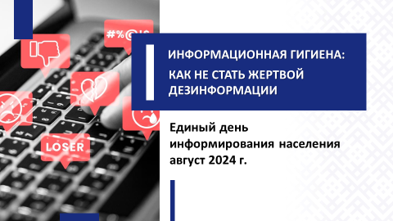

Тема нашего сегодняшнего разговора – на экране. Она, как вы видите, злободневна, волнует и касается фактически каждого.   
А все потому, что **мы** с вами (как и значительная часть человечества) **незаметно для себя не так давно перешли из индустриального общества в информационное**.

Слайд 2. Первое цифровое устройство

*Первое цифровое устройство – компьютер ENIAC (1946 год) весил 30 тонн и занимал помещение площадью 140 кв. м. Последняя версия смартфона от Apple весит 170 гр.*

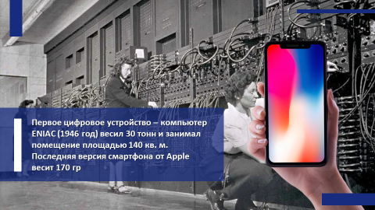

Слайд 3. Доступность Интернета для белорусов

*Согласно «Глобальному инновационному индексу 2023», опубликованному Всемирной организацией интеллектуальной собственности, Беларусь заняла 22-е место среди 132 государств по показателю «Доступ к ИКТ» и 28-е место по показателю «Использование ИКТ».*

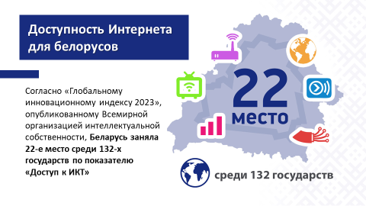

Слайд 4. Белорусы в Сети

*Если в 2014 году в Беларуси Интернетом пользовалось 5,7 млн человек, то в 2024 году – уже 8,5 млн (89,5% населения) (для сравнения: по данным агентства We are Social, проникновение Интернета в России составило 90,4%, Казахстане – 92,3%, Польше – 88,1%, Литве – 89%, Латвии – 92,9%, Украине – 79,2%).*

*Мобильной связью охвачено 97% населения. При этом практически на всей территории Беларуси (99%) есть доступ к высокоскоростной мобильной связи поколений 3G и 4G/LTE.*

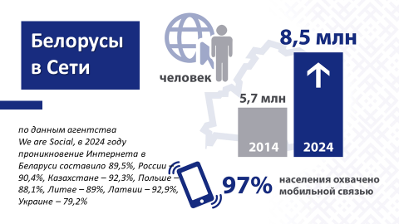

Слайд 5. Мировая интернет-инфраструктура

*Сегодня интернет-инфраструктура потребляет от 6% до 12% производимого на Земле электричества.*

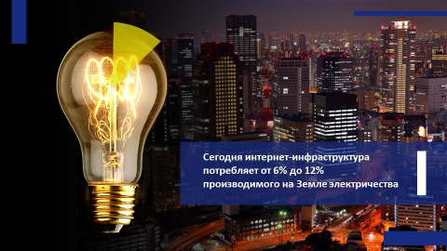

Началось это со второй половины XX века после изобретения компьютера и глобальных телекоммуникационных сетей. А сегодня **интенсивность и объемы работы IT-сектора с каждым годом увеличиваются**, на рынке появляются все более производительные устройства, растет скорость передачи данных.

И вот уже рядовые **потребители**, такие как мы с вами, каждый день прямо с утра **сталкиваются с** **проблемой информационной перегрузки***.* Иботоколичество данных, которое ежесекундно «обрушивается» на человека, уже давно превысило наши способности по их обработке.

Слайд 6. Человек и объемы информации

*Если в середине 1980-х гг. человек получал за сутки информацию в объеме, эквивалентном 40–50 выпускам газет, то в 2010-е гг. цифра выросла до 175 выпусков.*

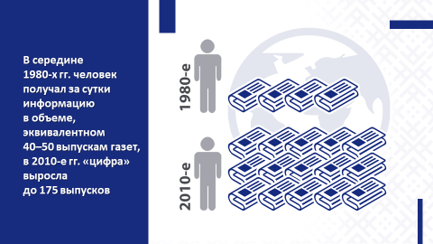

Это – одно. Другая опасность заключается в том, что **для многих людей мир сузился до экрана смартфона**, а картина мира – до ленты новостей в соцсетях.

Каждый из присутствующих, полагаю, знаком с **феноменом «информационного пузыря»**.

Слайд 7. «Информационный пузырь»



Это когда алгоритмы самого Интернета формируют личную новостную ленту, опираясь на предпочтения конкретного пользователя.   
И через некоторое время они, эти «непонятно кем управляемые» алгоритмы, вытесняют информацию, которая противоречит вашим взглядам, интересам, ценностям.

А это плохо. Ведь человек находит все больше подтверждений своей – бывает, что и не до конца верной, – точке зрения. Его картина мира становится искаженной.

Точно так же «отсеиваются» и все те люди, которые говорят нам то, что, быть может, не нравится. И формируется социальный «пузырь», та самая «теплая ванна», выбираться из которой инженеру, экономисту, чиновнику уже и не хочется.

Кстати говоря, задумайтесь вот над чем: государственные средства массовой информации могли ведь, в принципе, и всех нас окунуть в такую же «ванну», правда?

Однако вот что сказал **Президент Республики Беларусь А.Г.Лукашенко** 28 мая 2024 г. на Форуме медийного сообщества в г.Могилеве: ***«Никогда не требовал фильтровать информацию, создавая в СМИ «параллельные миры» всеобщего благоденствия и замалчивая острые темы. Мой подход вы знаете: люди должны видеть и знать правду»****.*

Слайд 8. Цитата Главы государства

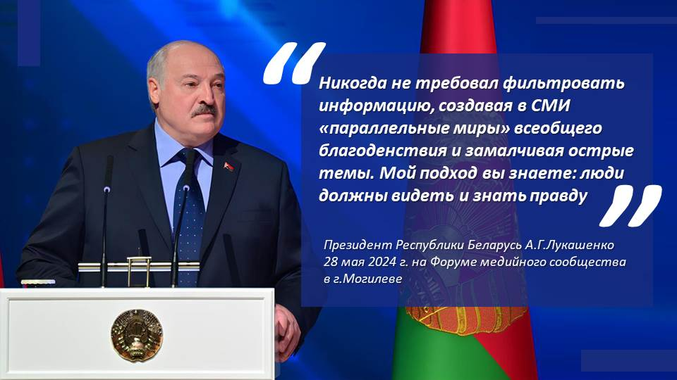

Правда такова: **интернет-технологии несут не только благо**.

Тенденции развития информационного общества в обязательном порядке учитываются **в Вашингтоне, Лондоне, штаб-квартирах НАТО и Евросоюза**,где **продолжают курс на эскалацию напряженности в мире**.

Сложно ожидать чего-то другого от держав и альянсов, которые позиционируют себя вершителями мировых судеб, верят в собственную исключительность и безнаказанность. Одновременно, являясь, по сути, собственниками, хозяевами, управляющими глобальной информационной сетью Интернет, а также ее главными инструментами.

Слайд 9. Англосаксы – владельцы Гугл, Фейсбук, Твиттер, Вотсап

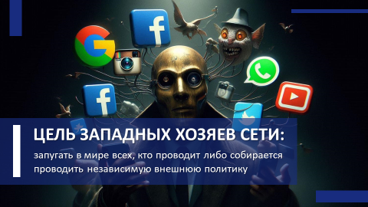

Их цель очевидна: на примере Беларуси и братской нам России запугать всех, кто проводит либо собирается проводить независимую внешнюю политику. Кто ставит во главу угла национальные интересы, а не прихоти бывших колониальных метрополий.

Кто не хочет деления мира на один золотой миллиард, жирующий в «цивилизованном саду», и на остальные семь, живущие, с их точки зрения, в «диких джунглях».

Слайд 10. Цитата Ж.Борреля про «сад, джунгли и садовников».

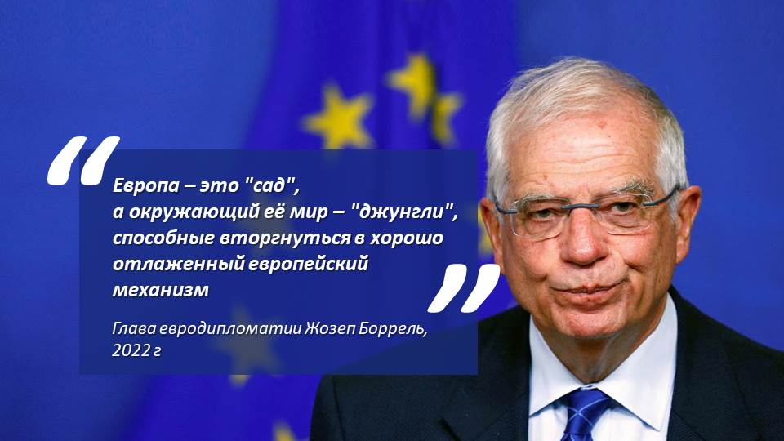

И **по-прежнему**, как оно всегда было, **против нас с вами в ход идут ложь и откровенные провокации,** только завернутые в красочные современные оболочки.

**Раздел I. Фейки**

Вот теперь мы и подошли с вами к фейкам – к одному из самых опасных явлений современности.

**Фейк** *(от англ. fake – «подделка»)* – ложная либо вводящая в заблуждение информация, которая выдается за реальную.

Причем человеческая природа, к сожалению, такова, что **зачастую в социальных сетях «утки», фейки, ложь и клевета распространяются на 70% быстрее истины** (по оценкам зарубежных экспертов).

Слайд 11. Что такое фейк

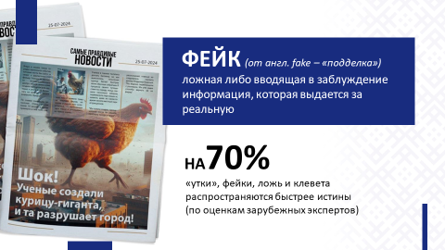

И еще одно надо помнить: **источник лживой информации – это всегда люди**. Именно они создают и используют соответствующие технологии.

Дипфейки. Помните, как в школе на неприглядное фото хулиганы клеили голову одноклассницы? Такие дипфейки сейчас стали делать массово с помощью современных технологий.

Слайд 12. Главная задача «фейкоделов»

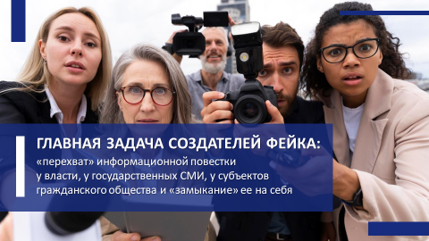

**Главная задача создателей фейка** **– «перехват» информационной повестки у власти, у государственных СМИ, у субъектов гражданского общества.** И «замыкание» ее на себя с тем, чтобы содержание фейка на некоторое время стало навязчивой идеей, подчиняющей себе сознание и волю людей, попавших под его влияние.

Сильные эмоции человека: боль, страх, вина, стыд, зависть, возмущение несправедливостью, гнев, ненависть, потрясение, смятение, паника.

Эмоциональные опоры фейка: кровь, крики, огонь, смерть, отвращение, мотивация к защите кого-то, чувство личной беспомощности.

**От обычного вранья, клеветы или просто неточной информации фейк отличается следующими признаками:**

**фейк –** не столько информация о каком-то факте или событии, сколько – **яркое, эмоционально окрашенное впечатление о нем, которое поражает воображение, повергает в шок**. Оно не может оставить равнодушным даже в том случае, если к вам лично оно не имеет ровно никакого отношения;

**фейк не столько притягивает к чему-то, сколько отталкивает от чего-то.**  Этот эффект повышает доверие человека к фейку. Кажется, что он не навязывает какую-то явную точку зрения, а просто, якобы, объективно информирует о чем-то. На самом деле, отталкивая от чего-то, «фейкоделы» аккуратно и незаметно подталкивают человека принять другую сторону, наводят на нужные им мысли. В этом состоит суть фейк-манипуляции;

**фейк – такая информация, которая вызывает сильнейшую потребность поделиться ей, распространить ее по как можно большему числу людей** без личного рационального анализа;

**фейк вызывает у человека только односложные, черно-белые, так называемые «адреналиновые» реакции вовлечения, по типу «бей/беги/кричи».** Человек инстинктивно рассчитывает на то, что и у остальных будет сформирована единая общая односложная позиция по данному факту/событию;

**у человека появляется сильное желание почувствовать «чувство локтя», увидеть аналогичную же реакцию у тех, кому он эту информацию передаст.** Это искусственно вызванное ожидание имеет своей целью разделение людей на «друзей» и «врагов».

Слайд 13 (видеофайл). Пример информационной войны *(фрагмент российского сериала)*

**!** Для просмотра видеоролика нажмите на слайде «всплывающий» при наведении курсора на изображение ноутбука значок Play ► (воспроизведение)

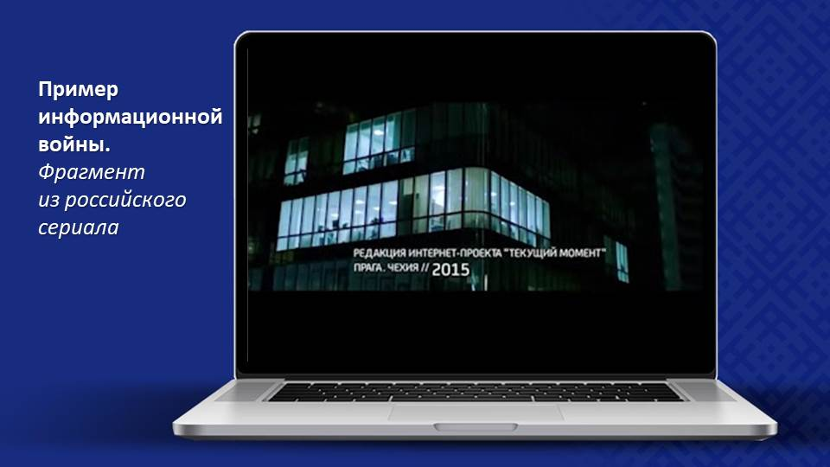

Именно такими были белорусские фейки с 25-ю зубами, которые якобы оставила на дубинке омоновца некая «изнасилованная Кристина» летом 2020 года.

Или украинская «инфоБуча» с картинно разложенными на тротуаре то ли трупами, то ли актерами.

Или миллион других картинок, где, например, вместо российского корабля горит американский эсминец, но получатель это не может либо не хочет проверить.

Беларусь не является исключением. Здесь с завидным упорством действуют иностранные «фейкоделы» самых разных мастей. В том числе и украинские.

Многие дипфейки хочется (особенно молодежи) и друзьям немедленно переслать, и у себя сохранить, и в соцсетях запостить. Не думая, не вникая, не переводя, что за текст там могли наложить.

Поэтому, уважаемые товарищи взрослые, «открываем тетрадки» и «пишем» с вами **рекомендации для родителей и детей из разных возрастных групп**:

Слайд 14. Рекомендации для родителей и детей из разных возрастных групп

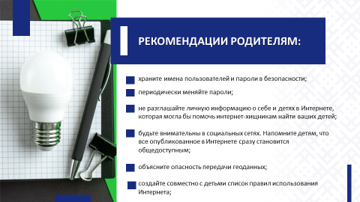

храните имена пользователей и пароли в безопасности;

периодически меняйте пароли;

не разглашайте личную информацию о себе и детях в Интернете, которая могла бы помочь интернет-хищникам найти ваших детей;

будьте внимательны в социальных сетях. Напомните детям, что все опубликованное в Интернете сразу становится общедоступным, и любой может увидеть это. Даже частные учетные записи иногда подвергаются утечкам или атакам злоумышленников;

объясните опасность передачи геоданных. Дети   
и подростки должны знать, чем опасно сообщать о своем местоположении, почему не следует неосознанно соглашаться с таким условием во всплывающих окнах приложений;

создайте совместно с детьми список правил использования Интернета. Вы можете показать ребенку сайты для детей и подростков и попросить его поделиться, если он чувствует себя некомфортно или ему угрожает что-то, найденное в Интернете;

Слайд 15. Рекомендации для родителей и детей из разных возрастных групп *(продолжение)*

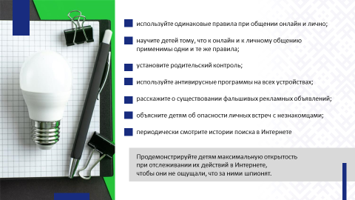

используйте одинаковые правила при общении онлайн и лично. Научите детей тому, что к онлайн и к личному общению применимы одни и те же правила. При общении в Интернете и написании комментариев лучше оставаться добрым и вежливым, не следует писать ничего такого, что не смогли бы сказать в лицо;

установите родительский контроль;

используйте антивирусные программы на всех устройствах;

расскажите о существовании фальшивых рекламных объявлений;

обсудите с детьми рекламные программы и мошенничество, связанное с фальшивыми рекламными объявлениями. Некоторые объявления выглядят как реальные предложения, побуждающие загрузить фальшивое приложение, зарегистрироваться для участия в розыгрыше или предоставить личную информацию в обмен на бесплатные продукты;

объясните детям об опасности личных встреч с незнакомцами. Интернет-хищники или участники кибербуллинга (травли) в переписке могут настаивать на личной встрече;

периодически смотрите истории поиска в Интернете. Родителям рекомендуется знать, какие сайты посещают их дети. Продемонстрируйте детям максимальную открытость при отслеживании их действий в Интернете, чтобы они не ощущали, что за ними шпионят.

Информация Министерства внутренних дел Республики Беларусь по профилактике киберпреступлений (аудио-, видеоролики, инфографика, памятки) доступна для скачивания по ссылке на Яндекс-диске.

Слайд 16. Информация МВД по профилактике киберпреступлений

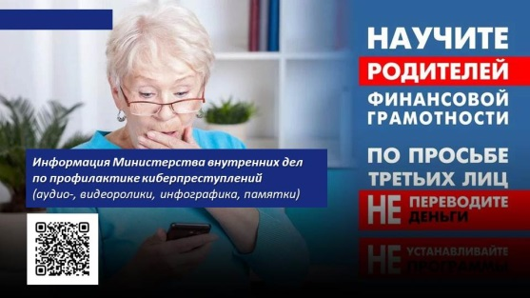

И помните: сами, **именно сами пользователи сети Интернет** обычно и **предоставляют всю информацию** экономического, юридического, социального, психологического характера **о себе**.  **Эту информацию собирают и анализируют мошенники** и вербовщики с целью использования в противоправной деятельности.

**Будьте неудобными для «фейкоделов».** Включайте критическое мышление. Сплетня или клевета остановятся на том человеке, который их осмыслил, на том, кто включил фильтр разума, тем самым оборвав цепочку передачи лжи.

**Раздел II. Борьба и ответственность**

Сегодня **суверенная Республика Беларусь – объект неприкрытой гибридной агрессии**, развязанной так называемым «коллективным» Западом.

Нашим внешним оппонентам по-прежнему не дает покоя независимая внешняя и внутренняя политика нашей страны.

Очевидно, что западные политтехнологи решили играть «вдолгую» – и кучка «беглых» не смогла с ними не согласиться.

**Цель** провокаторов: **посеять среди белорусов распри, настроить людей против государства и проводимой им политики**.

Поэтому **они** активно ищут любые негативные инфоповоды, **пытаются «обработать» в своих корыстных интересах** белорусскую аудиторию – то есть **нас с вами**.

Наиболее масштабно оппоненты белорусского государства и общества использовали клевету в 2020 году.

Однако **попытки радикалов убедить народ в своей исключительности, «крутизне», в том числе за счет откровенной лжи, в очередной раз оказались безрезультатными**.

Для большинства наших граждан такой экстремизм был неприемлем. Подстрекатели к мятежу просчитались.

Естественно, власти сделали соответствующие выводы и приняли меры. **Усилия Запада заглушить голос белорусских государственных СМИ получили обратный эффект.** Свидетельство тому – данные социологических исследований.

Слайд 17. Доверие белорусов государственным СМИ

*Согласно данным Института социологии Национальной академии наук Беларуси, уровень доверия населения государственным СМИ в 2023 году вырос в сравнении с 2022 годом на 4,7% и составил* ***54,3%*** *(в 2022 году – 49,6%), а в сравнении с 2021 годом – на 15,9% (в 2021 году – 38,4%).*

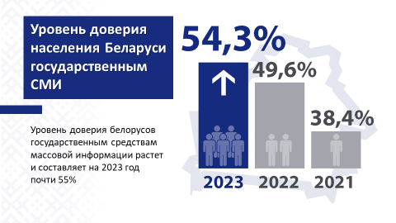

Уровень доверия населения государственным средствам массовой информации растет и составляет на прошлый, 2023-й, год почти **55%**.

Это тем более важно, что на сегодняшний день доля национального контента в общем объеме вещания на государственных республиканских телеканалах составляет уже **56%**.

Слайд 18. Количество зарегистрированных в Беларуси СМИ

*Сегодня у каждого жителя нашей страны есть возможность мгновенно получать ту или иную информацию в удобной для него форме: на 1 июля 2024 г. в стране действуют 7 информационных агентств, издается 915 печатных СМИ, транслируются десятки телеканалов, осуществляют вещание 86 радиопрограмм.*

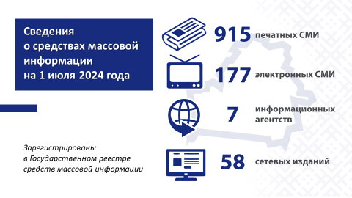

А у белорусских пользователей одними из самых популярных интернет-ресурсов выступают платформы для общения – социальные сети и мессенджеры. В них зарегистрированы почти две трети жителей страны (**60%** населения или **5,6 млн** человек).

Отсюда ясно, что не только наш Совет Министров, но и правительства во всем мире отдают себе отчет: недостоверная информация – это полноценное оружие, позволяющее манипулировать массами людей, их настроением и мнением.

В связи с **этим государства стремятся создать эффективные механизмы для защиты своих граждан от фейков**.

Юридическая отвественность за создание и распространние дезинформации предусмотрена во многих странах.

Слайд 19. Примеры борьбы иностранных государств с фейками

*С октября 2023 г. в Уголовный кодекс* ***Республики******Польша*** *внесена поправка, предусматривающая наказание за дезинформацию – не менее 8 лет лишения свободы за распространение ложной или вводящей в заблуждение информации, которая направлена «на серьезное нарушение политической системы или экономики Республики».*

*В* ***ОАЭ*** *за распространение ложной, вредоносной или вводящей в заблуждение информации предусмотрен штраф в размере около   
27,4 тыс. долларов США и заключение под стражу на срок от 1 года.*

*В* ***Республике Корея*** *в случае распространения ложной информации или клеветы нарушителю грозит до 5 лет лишения свободы или штраф до 7 тыс. долларов США.*

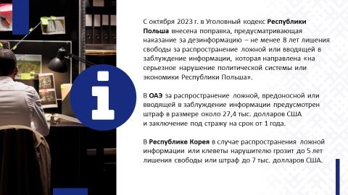

Обратите внимание, как обстоит дело у нас – в **Республике Беларусь –** в зависимости от того, кем распространяется информация, какое содержание она имеет, какие источники используются для ее передачи.

Есть **административная ответственность** в соответствии с Кодексом об административных правонарушениях:

Слайд 20. Административная ответственность

*Статья 10.2. «Оскорбление», статья 24.4. «Оскорбление должностного лица при исполнении им служебных полномочий», статья 19.6. «Заведомо ложное сообщение», статья 19.11. «Распространение, изготовление, хранение, перевозка информационной продукции, содержащей призывы к экстремистской деятельности или пропагандирующей такую деятельность», статья 23.4. «Несанкционированный доступ к компьютерной информации», статья 23.5. «Нарушение законодательства о средствах массовой информации», статья 24.22. «Распространение средствами массовой информации заведомо ложных сведений, порочащих честь и достоинство Президента Республики Беларусь».*

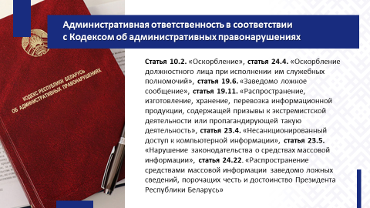

Также есть **уголовная ответственность** в соответствии с Уголовным кодексом Республики Беларусь. Разнообразие статей говорит нам о том, насколько разнообразными, разноплановыми, разноцелевыми и многозадачными могут быть эти самые фейки, о которых мы говорим.

Слайд 21. Уголовная ответственность

*Статья 188. «Клевета», статья 198-1. «Нарушение законодательства о средствах массовой информации», статья 203-1. «Незаконные действия в отношении информации о частной жизни и персональных данных», статья 340. «Заведомо ложное сообщение об опасности», статья 349. «Несанкционированный доступ к компьютерной информации», статья 350. «Уничтожение, блокирование или модификация компьютерной информации», статья 352. «Неправомерное завладение компьютерной информацией», статья 367. «Клевета в отношении Президента Республики Беларусь», статья 368. «Оскорбление Президента Республики Беларусь», статья 369. «Оскорбление представителя власти», статья 369-1. «Дискредитация Республики Беларусь».*

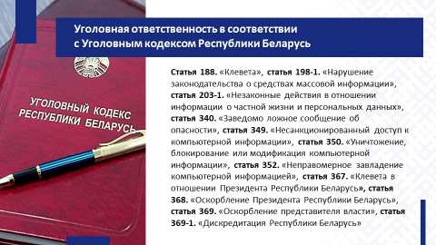

**Давайте запомним несколько простых правил, как отличить правду от вымысла и не стать жертвой фейка**:

Слайд 22: Отличия фейка от объективной информации

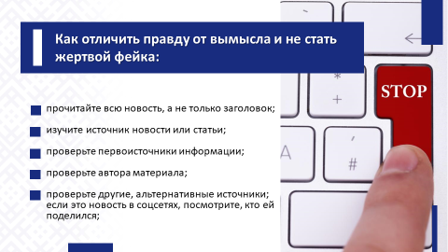

прочитайте всю новость, а не только заголовок;

изучите источник новости или статьи;

проверьте первоисточники информации;

проверьте автора материала;

проверьте другие, альтернативные источники;

если это новость в соцсетях, посмотрите, кто ей поделился;

Слайд 23: Отличия фейка от объективной информации *(продолжение)*

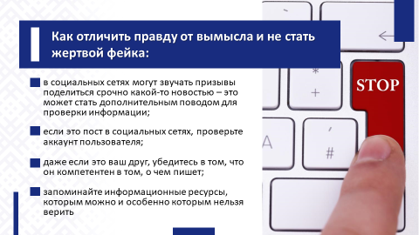

в социальных сетях могут звучать призывы поделиться срочно какой-то новостью – это может стать дополнительным поводом для проверки информации;

если это пост в социальных сетях, проверьте аккаунт пользователя –обращайте внимание на того, кто «репостнул» эту новость. Во «френдах» у вас могут быть как настоящие друзья, так и абсолютно незнакомые люди, от которых может идти непроверенная информация;

даже если это ваш друг, убедитесь в том, что он компетентен в том, о чем пишет (сам был очевидцем события, является экспертом в этой области и т.д.). Следует несколько раз подумать, прежде чем делать репост каких-либо материалов. Помните: если вы переопубликовали что-то в своей ленте, то вы тоже берете ответственность за распространение этой информации;

запоминайте информационные ресурсы, которым можно и особенно которым нельзя верить.

Слайд 24. Ограничения доступа к экстремистским материалам в Беларуси

*В 2023 году ограничен доступ к* ***3 388*** *интернет-ресурсам, в первом полугодии 2024 г. – к* ***1 495****. Из них за распространение экстремистских материалов в 2023 году ограничен доступ к 1 565 интернет-ресурсам, за 6 месяцев 2024 г. – к 1 004 интернет-ресурсам.*

*В республиканский список экстремистских материалов в первом полугодии 2024 года Мининформом внесено* ***1 237*** *материалов   
(в 2023 году – 1 735; в 2022 году – 1 381).*

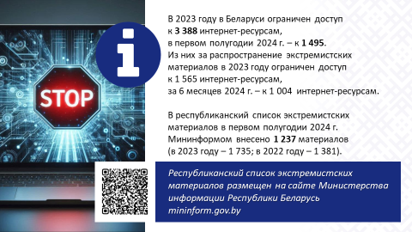

Здесь всем нам помогает Министерство информации, которое принимает решения об ограничении доступа к отдельным интернет-ресурсам и публикует их. Нужно только вовремя этим интересоваться. Также на сайте Мининформа размещен постоянно обновляемый республиканский список экстремистских материалов.

В нашей стране **сегодня именно информационная сфера «держит» основной удар недружелюбно настроенных по отношению к Беларуси стран**. И держит достойно.

**Раздел III. Информационная гигиена**

Информационная гигиена – так называется возникающая прямо на наших глазах дисциплина, которая изучает влияние информации на психическое и физическое здоровье, работоспособность, социальное благополучие, продолжительность жизни человека.

Слайд 25. Информационная гигиена

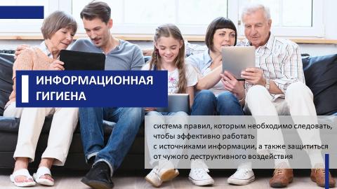

Для нас с вами важно, что **информационная гигиена** есть система правил, которым необходимо следовать, чтобы эффективно работать с источниками информации, а также защититься от чужого деструктивного воздействия.

Например, **как избавиться от постоянного, непрерывного «информационного шума»?** От этого «водопада» информации, который, как мы уже говорили в начале, человек физически не способен усвоить, переварить, разместить в голове.

Слайд 26. Как избавиться от «информационного шума»

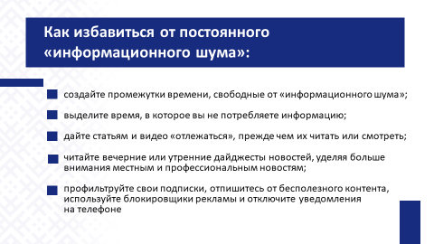

**Как избавиться от «информационного шума»:**

создайте для себя хотя бы небольшие промежутки, свободные от информационного шума. Это позволит вам успокоиться, отдохнуть и сконцентрироваться на чем-то более важном. А также параллельно выделите и такое время, в которое вы НЕ потребляете информацию;

не читайте статьи в Интернете сразу – дайте им «отлежаться». Увидев интересную статью или видео, добавьте их в закладки, а потом посмотрите их все за один подход. Вы удивитесь, но многое из того, что казалось вам таким интересным и важным, через пару дней не вызовет никаких эмоций;

читайте не сами новости, а их вечерние (утренние) тематические подборки (дайджесты), больше внимания уделяйте местным и профессиональным новостям;

профильтруйте свои подписки, отпишитесь от бесполезного контента, пользуйтесь блокировщиками рекламы, отключите на телефоне уведомления.

Один из самых, на мой взгляд, «вкусных» и полезных советов, который дают ученые, таков: **читайте больше книг**!

Эксперты пишут, что 5–6 минут чтения могут снизить уровень стресса на **68%**. Это, конечно, смотря что читать – но газета «СБ. Беларусь сегодня» или ваша местная пресса, безусловно, подойдет.

Наконец, **есть ли способы распознать, с кем вы общаетесь в Интернете –** **настоящий перед вами человек или бот** *(сокр. от «робот» – программа, выполняющая какие-либо действия, и имеющая в этом некое сходство с человеком)*?

Есть!

Слайд 27. Как распознать, настоящий перед вами человек или бот

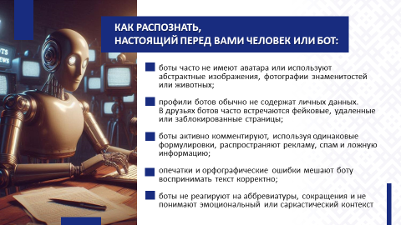

Отличия бота от человека:

для бота характерно отсутствие аватара. Либо вместо реальной фотографии у бота абстрактная картинка, изображение знаменитости или животного. Либо даже может быть скопирована личность реального человека из социальных сетей – и даже имя пользователя тоже может быть украдено или сгенерировано;

на странице профиля у бота, как правило, отсутствуют личные данные;

в «друзьях» бота встречаются по большей части такие же фейковые страницы, а также уже удаленные или заблокированные страницы;

боты активно проявляют себя в комментариях, используя одни и те же формулировки; распространяют рекламу и спам, а зачастую – ложную информацию, которая может спровоцировать конфликты в комментариях. Собственно, боты для того и создаются на специальных фабриках-ботофермах;

опечатки и орфографические ошибки мешают боту воспринимать текст. И если вы обратитесь к нему, но в сообщении намеренно наделаете ошибок, то от бота может последовать ответ, отходящий от логики беседы, на совсем другую тему;

отсутствие у бота реакции на аббревиатуры и сокращения. Бот не чувствует эмоциональный или саркастический контекст, поэтому не сможет поддержать беседу, если вы это используете.

И, наверное, главное: **сами не обманывайте. И не давайте обмануть себя.** Будьте разумнымi, памяркоўнымi, разважлiвымi белорусами. Каждый на своем месте.

Живите и работайте так – и никакие фейки нашу любимую Беларусь и впредь не смогут «пошатнуть».

Слайд 28. Встреча Президента Республики Беларусь   
с Государственным секретарем Совета Безопасности Республики Беларусь

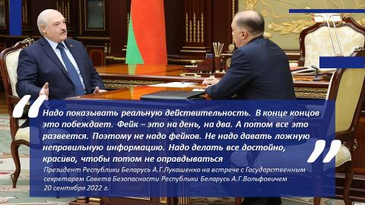

Как сказал **Александр Григорьевич Лукашенко** *(20 сентября   
2022 г. на встрече с Государственным секретарем Совета Безопасности Республики Беларусь А.Г.Вольфовичем):* «***Надо показывать реальную действительность.*** *В конце концов это побеждает. Фейк – это на день, на два. А потом все это развеется. Поэтому не надо фейков.* ***Не надо давать ложную неправильную информацию. Надо делать все достойно, красиво, чтобы потом не оправдываться****»*.

Слайд 29. Заключительный

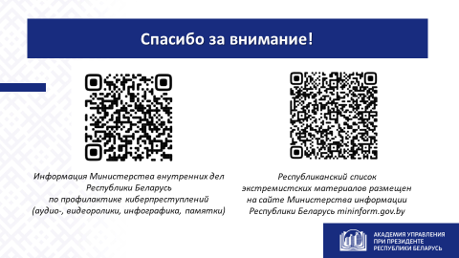

**5. «ЕСЛИ ЗАБЛУДИЛСЯ В ЛЕСУ. ПОДГОТОВКА К ОТОПИТЕЛЬНОМУ СЕЗОНУ. НАВЕДЕНИЕ ПОРЯДКА НА ПРИДОМОВОЙ ТЕРРИТОРИИ. УСИЛЕНИЕ ШКВАЛИСТОГО ВЕТРА. АКЦИЯ «В ЦЕНТРЕ ВНИМАНИЯ – ДЕТИ!»**

*Материал подготовлен*

*учреждением «Гродненское областное управление*

*МЧС Республики Беларусь»*

За **семь месяцев** 2024 года на территории Гродненской области произошло 373 пожара (2023 – 425 пожаров), погиб **31** человек, (2023 году – 36 человек, из них **1** ребенок).

**Если заблудился в лесу**

Ежегодно с наступлением сезона любители «тихой охоты» устремляются в лес. Бывает, что желание, найти грибную или ягодную поляну, уводит все дальше от дороги или тропы. Заблудиться очень просто, даже если это место вам давно знакомо. За 7 месяцев спасатели 8 раз оказывали помощь потерявшимся в лесу людям.

***\*\*\* 15 июня*** *спасателям Гродненского района поступило сообщение о том,* *что необходима помощь в поиске ребенка, который заблудился в лесном массиве вблизи* ***д. Салатье.***

*Выяснилось, что семья с ребенком приехали на отдых с ночевкой на берег озера Веровское, возле д.Салатье Гродненского р-на. Утром следующего дня, 8-летний мальчик вышел из палатки и пошел в сторону лесного массива, через некоторое время родители обнаружили отсутствие сына. После неудачных самостоятельных поисков, позвонили в 102. ВСЕГО в поисках задействовано: 32 человека на 13 единицах техники.*

*Ближе к обеду ребенка в лесу случайно нашел грибник, который и вывел мальчика из леса и передал родителям. В медицинской помощи он не нуждался.*

Чтобы избежать неприятной ситуации, соблюдайте правила безопасности. Собираясь в лес за грибами, ягодами или просто на прогулку, сообщите о своих планах родственникам или друзьям, лучше ознакомить их с местом предполагаемого маршрута и планируемым временем возвращения.

Наденьте яркую непромокаемую одежду и удобную обувь. Возьмите с собой заряженный мобильный телефон, небольшой запас еды и воды, спички и компас. Подзарядите мобильный телефон, современный человек, попадая в незнакомую ситуацию, сразу ищет ответы о том, что ему делать в интернете. Те, кто установил на телефон мобильное приложение «МЧС Беларуси: помощь рядом», могут получить полезную информацию из этого источника. Еще одна немаловажная функция приложения – в нем есть кнопка звонка в МЧС «112». Люди в критической ситуации забывают номера телефонов служб экстренного реагирования.

Если вы поняли что потерялись, в первую очередь успокойтесь и осмотритесь. Сообщите спасателям по номеру «101» или «112» свои примерные координаты, опишите возле какого населенного пункта находитесь, откуда заходили в лес. В ожидании помощи не стоит передвигаться, меняя направление. Лучше оставаться на одном месте, или двигаться туда, где есть точные ориентиры. Если вам отчетливо видна дорога, выйдите к ней – здесь вас легче будет найти. Кричите, стучите палками о деревья, звук от них далеко расходится по лесу, он не создает такого эха, как человеческий голос. Так вас найдут быстрее.

Если оказались в лесу без телефона, а свое местонахождение не можете определить даже приблизительно, остановитесь и успокойтесь. Главное для вас – выйти к людям, поэтому важными ориентирами будут линии электропередачи, просеки и тропинки. Если на пути повстречался ручей или река, следуйте вниз по течению – он всегда приведет к людям. Прислушайтесь: шум транспорта слышно за 3-4 км, лай собаки – за 2-3 км, идущий поезд – за 10 км, идите на звук.

Не следует выбираться из леса ночью, если начинает темнеть, не паникуйте. Соорудите место для ночлега из лапника. Разведите костер и поддерживайте его горение всю ночь, бросая толстые ветки. Организуя ночлег, позаботьтесь, чтобы те, кто вас ищут не прошли мимо – повесьте на кусты кепку, носовой платок или лист бумаги, обломайте ветки, чтобы привлечь внимание.

**Подготовка к отопительному сезону**

Отопительный сезон не за горами и мы напоминаем, что готовиться к этому периоду лучше заранее. За 7 месяцев текущего года в Гродненской области произошло 65 пожаров из-за нарушений правил устройства и эксплуатации печей и теплогенерирующих устройств.

*\*\*\* 28 июля в 00-45 дятловским спасателям поступило сообщение о том, что по улице Красноармейской в районном центре на частном подворье горит хозяйственное строение. О происшествии сообщил очевидец, хозяйка в момент ЧП находилась в доме. По прибытии к месту вызова кровля строения горела открытым пламенем. Работники МЧС потушили пожар. Огонь успел повредить кровлю и перекрытие. Вероятнее всего к ЧП привело нарушение правил устройства и монтажа печей – отсутствие отступки.*

Пожарная опасность печи заключается, прежде всего, в том, что поверхность ее элементов накаливается. Именно нагретые до высоких температур стенки и трубы могут быть источником воспламенения сгораемых материалов, находящихся в помещении, и строительных сгораемых конструкций (стен, перегородок, перекрытий, кровли), если они примыкают к поверхности печей или дымовых каналов. Пожар также может возникнуть из-за трещин и зазоров в кладке печей, дымовых каналов и топочных отверстий.

В преддверии холодов важно позаботиться о собственной безопасности, проверить исправность печи и устранить недостатки: вычистить сажу, заделать трещины глиняно-песчаным раствором и побелить дымоход на чердаке, чтобы впоследствии по закопченным местам можно было легко обнаружить трещины и устранить их. Важно навести порядок и в чердачном помещении: не складировать старые вещи и ветошь.

Чтобы избежать перекала печи рекомендуется топить ее два-три раза в день. Ни в коем случае не используйте при растопке легковоспламеняющиеся и горючие жидкости. За 2 часа до отхода ко сну топку печи следует прекратить. Перед топочной дверцей на полу необходимо прибить металлический лист, тем самым исключив возможность загорания деревянного пола от выпавших раскаленных углей. Его размер должен быть не менее 50х70 см. К сожалению, больше половины «печных» пожаров происходит в тех домах, где живут пожилые люди. Не каждому пожилому человеку под силу самостоятельно привести в порядок печное отопление. Всегда призываем детей позаботиться о своих родителях.

В преддверии холодов работники МЧС проводят профилактические рейды и призывают домовладельцев внимательно следить за печками. Стоит помнить, что человеческая беспечность может стоить жизни.

**Наведение порядка на придомовой территории**

Сжигать мусор на своем участке, конечно, можно, но при этом необходимо соблюдать элементарные правила безопасности, чтобы простая уборка участка не обернулась трагедией.

***\*\*\* 12 марта в 12-40*** *дежурный врач Лидской центральной районной больницы сообщил спасателям о том, что в учреждение здравоохранения с термическими ожогами госпитализирована 67-летняя пенсионерка.*

*Как рассказала пострадавшая, еще 9 марта она наводила порядок на приусадебном участке и сжигала мусор. Женщина бросила в костер бутылку с остатками ацетона. Жидкость мгновенно воспламенилась, и произошел выброс пламени из костра. Пенсионерка не успела отойти от кострища и получила термические ожоги. За медицинской помощью погорелица решила не обращаться, но через несколько дней почувствовала себя хуже и дочь отвезла ее в учреждение здравоохранения.*

*После оказания помощи медицинские работники госпитализировали женщину в отделение гнойной хирургии. Состояние удовлетворительное.*

***\*\*\*12 марта житель Кореличского района*** *сжигал на подворье сухие ветки и иной растительный мусор. Мужчина позаботился о безопасности: рядом расположил ведро с водой и лопату, постоянно контролировал процесс горения. Однако, в какой-то момент он отвлёкся на беседу с соседями. Сильный порыв ветра раздул пламя и сельчанина охватила тепловая волна, из-за чего мужчина получил ожоги ног.*

*Он обратился за помощью к медработникам и был госпитализирован в учреждение здравоохранения. Состояние средней степени тяжести.*

Мусор и сухую траву можно сжечь в костре. Делать это следует в безветренную погоду. Место, где будете разводить костер – окопайте. Ни в коем случае не используйте бензин, керосин и другие горючие жидкости при разведении костров!

Постоянно следите за огнем, держите под рукой лопату, огнетушитель или ведро с водой. Не забывайте про безопасные расстояния от строений и леса. После окончания сжигания мусора, горящие материалы следует потушить до полного прекращения тления.

Начинающую гореть траву или растительный мусор вы можете попробовать потушить самостоятельно. При тушении подручными средствами можно сбивать пламя связкой прутьев или веток лиственных деревьев, либо же забрасывать кромку пожара песком.

Если же вы понимаете, что самостоятельно потушить пламя не удастся, немедленно сообщите о случившемся спасателя по номерам телефона 101 или 112 и постарайтесь как можно быстрее отойти на безопасное расстояние.

**Усиление шквалистого ветра**

При усилении шквалистого ветра синоптики объявляют оранжевый уровень опасности в целях предупреждения населения об опасности. Чтобы уберечь собственные жизни и здоровье, свое имущество необходимо соблюдать простые правила безопасности.

При усилении ветра следует ограничить выход из зданий. Если сильный ветер застал Вас на улице, рекомендуем укрыться в подземных переходах или подъездах зданий. Не стоит прятаться от сильного ветра около стен домов, так как с крыш возможно падение шифера и других кровельных материалов. Ни в коем случае не пытайтесь прятаться за остановками общественного транспорта, рекламными щитами, недостроенными зданиями, под деревьями. Смертельно опасно при сильном ветре стоять под линией электропередач и подходить к оборвавшимся электропроводам. В период штормовых ветров следует, прежде всего, проверить состояние электросетей и оборудования, отопительных печей в жилых домах. При скачках напряжения электрической сети в квартире или доме необходимо обесточить все электробытовые приборы, выдернуть вилки из розеток, чтобы во время Вашего отсутствия при внезапном включении электричества не произошел пожар.

Кроме этого, выходя из дома, обязательно закройте окна, двери, чердачные люки и вентиляционные отверстия, уберите с балконов и подоконников вещи, которые могут быть захвачены воздушным потоком. Не оставляйте автомобили возле деревьев, вблизи зданий и сооружений.

**Акция «В центре внимания – дети!»**

Чтобы привлечь внимание взрослых к проблеме детской шалости с огнем, снизить количество чрезвычайных ситуаций с участием детей в преддверии нового учебного года с 19 **августа** по 13 **сентября** в области стартует акция МЧС «В центре внимания – дети!».

Спасатели отправятся на школьные ярмарки, в магазины детских и канцелярских товаров, а затем – в школы и сады, чтобы еще раз напомнить взрослым и детям о важности соблюдения правил безопасности.